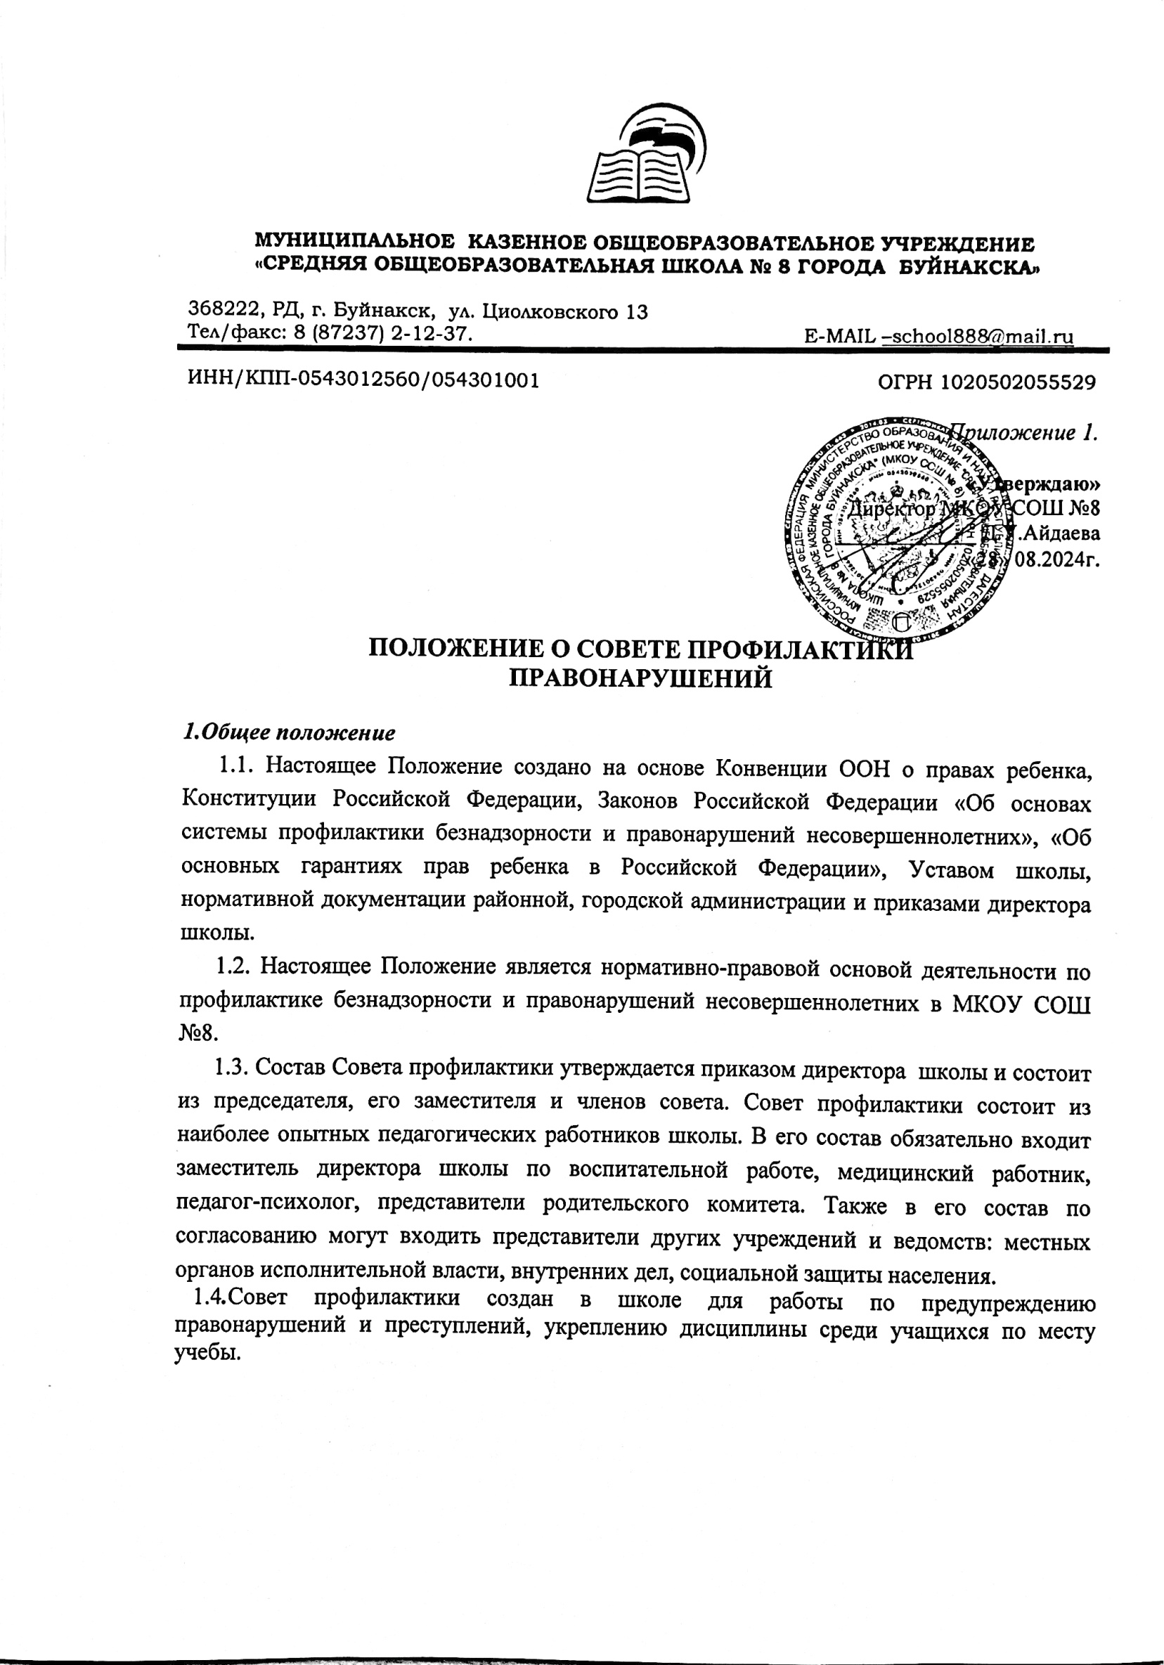

***2. Принципы, цели и задачи деятельности Совета профилактики***

2.1. Деятельность Совета профилактики основывается на принципах:

     - законности, демократизма и гуманного обращения с несовершеннолетними;

     - индивидуального подхода к несовершеннолетним и их семьям;

     - соблюдения конфиденциальности полученной информации;

     - обеспечения ответственности должностных лиц и граждан за нарушение прав и законных интересов несовершеннолетних.

2.2. Совет профилактики – это коллегиальный орган, целью которого является планирование, организация и осуществление контроля за проведением первичной, вторичной и третичной профилактики социально опасных явлений (безнадзорности, правонарушений, антиобщественных действий) и социально опасных заболеваний среди учащихся.

2.3. Основными задачами деятельности Совета профилактики являются:

     - мониторинг состояния проблем правонарушений и употребления ПАВ несовершеннолетних учащихся;

     - создание системы и организация работы по профилактике правонарушений;

     - выявление и устранение причин и условий, способствующих безнадзорности несовершеннолетних, совершению ими преступлений, правонарушений, антиобщественных действий;

     - обеспечение защиты прав и законных интересов несовершеннолетних;

     - социально-педагогическая реабилитация несовершеннолетних, находящихся в социально опасном положении;

     - выявление и пресечение случаев вовлечения несовершеннолетних в преступную или антиобщественную деятельность.

***3. Категории лиц, в отношении которых проводится индивидуальная профилактическая работа***

3.1. Совет профилактики организует и проводит систему индивидуальных профилактических мероприятий в отношении следующих категорий несовершеннолетних:

     - безнадзорные, беспризорные;

     - склонные к бродяжничеству;

     - употребляющие психоактивные вещества;

     - состоящие на учете в органах внутренних дел, комиссии по делам несовершеннолетних и защите их прав при органе местного самоуправления за совершение антиобщественных действий, правонарушений, преступлений;

     - состоящие на внешнем учете в органах внутренних дел, здравоохранения;

     - нарушающие Устав МКОУ СОШ №8.

3.2. Совет профилактики организует и проводит индивидуальную профилактическую работу в отношении родителей и лиц, их замещающих, если они не исполняют своих обязанностей по воспитанию, обучению или содержанию вышеназванных категорий несовершеннолетних. Подобная работа проводится и в случае их отрицательного влияния на поведение несовершеннолетних или жестокого с ними обращения.

***4.Порядок деятельности совета профилактики правонарушении***

4.1.Совет профилактики рассматривает вопросы, отнесенные к его компетенции, на своих заседаниях, которые проходят не реже одного раза в месяц (кроме экстренных случаев). Заседание протоколируется одним из членов совета профилактики.

4.2.При разборе персональных дел вместе с учащимися приглашаются закрепленный преподаватель, классный руководитель и родители уча­щегося.

4.3.Работа совета профилактики планируется на учебный год. План работы обсуждается на заседании совета профилактики и утверждается директором школы.

4.4. Совет профилактики проводит работу в тесном контакте с правоохранительными органами, общественными opганизациями, проводящими воспитательные мероприятия с детьми.

4.5.Совет профилактики правонарушений проводит аналитическую деятельность:

     - изучает уровень преступности и правонарушений среди учащихся школы;

    - изучает состояние профилактической деятельности школы, эффективность проводимых мероприятий;

     - выявляет детей с девиациями в поведении;

     - определяет причины и мотивы антиобщественного поведения учащихся.

4.6.Совет профилактики осуществляет непосредственную деятельность по профилактике правонарушений и употребления психоактивных веществ учащихся:

     - рассматривает персональные дела учащихся с антиобщественным поведением;

     - определяет программу (план) индивидуальной профилактической работы с учащимся и представляет ее (его) на утверждение директору школы;

     - направляет в случае необходимости учащегося или его родителей на консультации к специалистам (психологу, дефектологу, медицинскому, социальному работнику и т.п.);

     - осуществляет постановку и снятие учащегося с внутреннего учета в школе;

     - организует в особо сложных случаях индивидуальное шефство над учащимся;

     - вовлекает учащихся, состоящих на внутреннем и внешнем учете в объединения дополнительного образования детей, проведение коллективных творческих дел, мероприятий, летнюю оздоровительную кампанию, трудовые объединения, действующие в школе, городе;

     - осуществляет профилактическую работу с неблагополучными семьями;

     - заслушивает на своих заседаниях отчеты отдельных классных руководителей, педагогических работников, других специалистов, привлеченных к проведению индивидуальной профилактической работы, о состоянии данной работы;

     - информирует Управляющий совет о состоянии проводимой работы с учащимися, исполнительской дисциплины привлеченных работников школы;

     - определяет сроки проведения индивидуальной профилактической работы с учащимся.

4.7. Совет профилактики осуществляет организационную деятельность:

     - ставит перед соответствующими организациями вопрос о привлечении родителей, не выполняющих свои обязанности по воспитанию детей, к установленной законодательством ответственности;

     - при отсутствии положительных результатов в проводимой работе информирует об Управляющий совет, инициирует принятие постановления комиссии по делам несовершеннолетних и защите их прав при органе местного самоуправления о проведение индивидуальной профилактической работы с привлечением специалистов других ведомств в соответствии со ст. 6 Закона Российской Федерации «Об основах системы профилактики безнадзорности и правонарушений несовершеннолетних»;

     - ходатайствует перед комиссией по делам несовершеннолетних и защите их прав при органе местного самоуправления, ОВД о досрочном снятии с внешнего учета реабилитированных учащихся;

     - выносит проблемные вопросы на обсуждение педагогического совета учреждения образования и для принятия решения руководством школы;

     - оказывает помощь общественным воспитателям, закрепленным за учащимся, педагогам, работающим с данным учащимся (организует работу педагогического консилиума);

     - оказывает помощь родителям или лицам, их заменяющих;

     - организует обучение педагогического коллектива современным формам и методам профилактической деятельности

***5. Права и обязанности Совета профилактики***

5.1. Совет профилактики обязан:

- разрабатывать и внедрять систему взаимодействия администрации и учителей школы с общественностью, призванной осуществлять профилактику правонарушений и употребления психоактивных веществ;

- способствовать повышению эффективности работы школы по профилактике правонарушений и употребления психоактивных веществ.

- анализировать свою деятельность, выступать с отчетом о её результатах на заседаниях Управляющего совета

5.2 Совет профилактики имеет право:

- выносить на обсуждение, во время родительских собраний и собраний в классе информацию о состоянии проблемы правонарушений и употребления психоактивных веществ.

- ходатайствовать перед КДН и ЗП о принятии мер общественного воздействия в установленном законом порядке в отношении учащихся и их родителей или лиц их заменяющих

5.3. Совет профилактики несет ответственность за правильность оформления документов (протоколов заседаний, ходатайства, письма) и законность принимаемых решений.

***6.Документация совета профилактики.***

* 1. Приказ о создании совета профилактики.
  2. . Протокол заседаний.
  3. Карты учащихся, состоящих на учете в школе.
  4. Списки проблемных семей.

Направления деятельности различных групп преподавателей

**с детьми «группы риска».**

1. *Классный руководитель:*

* - составление индивидуальных коррекционных программ воспитательной работы с семьей и ребенком;
* - выявление причин, факторов риска;
* - информирование социально-психологической службы о промежуточных итогах работы;
* - составление банка данных;
* - информирование родителей о возможности консультации, психолого-педагогической помощи.

1. *Воспитатель ГПД:*

* - реализация коррекции программы воспитания совместно с классными руководителями;
* - педагогическая диагностика учащихся.

1. *Психолог:*

* - изучение психоэмоционального физического состояния ребенка совместно с медицинским работником;
* - анализ программ коррекции, составленных классными руководителями, воспитателями с точки зрения психологической эффективности;
* - психолого-педагогическое просвещение учителей, родителей, детей;
* -проведение занятий по психокоррекции, тренинги;
* - подготовка материалов на ППК.

1. *Старшая вожатая:*

* - организация социально-полезной деятельностей «группы риска».

1. *Педагогический совет:*

* - согласно положению о педсовете.

1. *Административные совещания:*

* - принятие административных мер воздействия к субъектам данной деятельности;
* - координация взаимодействия с районными структурами.

1. *Общешкольный и классные родительские комитеты:*

* - воздействие на семьи учащихся «группы риска» и ассоциальные семьи;
* - формирование ответственного отношения родителей за воспитание детей.

1. *Совет профилактики:*

* - профилактика противоправного, девиантного поведения учащихся, родителей.

1. *Ученический комитет:*

* -организация нравственного воздействия на учащихся.

Программа воспитательной работы с детьми «группы риска»

**в МКОУ СОШ №8**

1. **Изучение проблемных детей:**

* выявление всех проблемных детей, начиная с 1-го класса;
* путем систематических наблюдений за детьми, изучения результатов их деятельности установить характер их педагогической запущенности;
* путем наблюдения социометрических измерений и анкетирования установить положение ученика в классном коллективе, характер взаимоотношений с ним, наметить пути и способы улучшений;
* изучить интересы и склонности, способности ученика, возможное включение его во внеурочную кружковую, общественно-полезную деятельность;
* установить, входит ли «трудный» в другие группы, компании и объединения; направленность этих групп, характер их влияния на ученика;
* изучение положения ребенка в семье.

1. **Организация педагогической помощи:**

* вести систематический учет пробелов в знаниях, умениях и навыках проблемных детей;
* организовывать помощь в учебной деятельности, необходимую для ученика;
* установить и поддерживать систематические доброжелательные отношения и контакты с родителями проблемных детей. Оказывать им помощь в воспитании детей;
* вести систематический учет особо сложных и неблагополучных семей, учащихся школы, проводимой с ними работы и ее результатов.

1. **Организация медицинской помощи:**

* организовывать профосмотр всех трудных подростков в октябре месяце;
* проводить анализ медицинских карт, определять группы здоровья;
* осуществлять контроль за санитарно-гигиеническим состоянием условий жизни подростков, учитывать возрастные особенности учащихся.

4.**Организация свободного времени проблемных детей:**

* всех проблемных детей вовлечь в работу кружков с учетом их интересов и возможностей;
* привлекать их к участию в культурно-массовой и спортивной работе, отмечать успехи и достижения в ней. Особое внимание уделять читательским интересам и вкусам учащихся, развивать и стимулировать их;
* организовывать ненавязчивый контроль за проведением свободного времени;
* вести тесную взаимосвязь в работе с ПДН с проблемными детьми;
* ставить трудных подростков на внутришкольный учет, вести индивидуальную работу с ними и их родителями;
* давать им посильные поручения в классе, строго следить за их выполнением;
* проводить беседы по классам по правовому воспитанию согласно программ.

**Примерный перечень мероприятий по работе школы с «трудными» детьми**

• Выявление педагогически запущенных детей.

• Изучение причин социально-педагогической запущенности подростка.

• Ведение картотеки «трудных» детей.

• Встречи с работниками ПДН МВД РФ по городу Буйнакску.

• Правовое просвещение «трудных» подростков.

• Разработка и применение памяток поведения в семье и среди сверстников.

• Проведение семинара «Трудный подросток» для родителей.

• Организация работы Совета по профилактике правонарушений при директоре.

• Проведение педагогических советов «Работа с трудновоспитуемыми», «Работа с семьями педагогически запущенных детей».

• Психологические консультации для детей и родителей.

• Организация психолого-педагогических консилиумов.

• Изучение положения подростка в коллективе (социометрия).

• Индивидуальная работа с «трудными».

• Подбор индивидуального наставника (социальные педагоги, старшеклассники).

• Вовлечение «трудных» подростков в воспитательные центры, кружки, секции.

• Организация летних лагерей, туристических клубов.

• Организация работы спортивных секций.

• Проведение военизированных игр для подростков.

• Проведение круглых столов «Уроки детского досуга», «Мы и наши дети» и др.

• Организация игр - упражнений и игр-тренингов для «трудных» подростков.



**МУНИЦИПАЛЬНОЕ КАЗЕННОЕ ОБЩЕОБРАЗОВАТЕЛЬНОЕ УЧРЕЖДЕНИЕ**

**«СРЕДНЯЯ ОБЩЕОБРАЗОВАТЕЛЬНАЯ ШКОЛА № 8 ГОРОДА БУЙНАКСКА»**

368222, РД, г. Буйнакск, ул. Циолковского 13 Тел/факс: 8 (87237) 2-12-37. E-MAIL –sсhoоl888@mail.ru

ИНН/КПП-0543012560/054301001 ОГРН 1020502055529

*Приложение 2.*

**«Утверждаю»**

Директор МКОУ СОШ №8

_____________ Д.У.Айдаева

«28» 08.2024 г.

**ПОРЯДОК**

**постановки учащегося школы на внутришкольный учет**

**1. Общие положения.**

1.1. Настоящий порядок создан на основе законов РФ: «Об образовании», «Об основах системы профилактики безнадзорности и правонарушений несовершеннолетних», «Об основных гарантиях прав ребенка РФ» и Положения о Совете профилактики.

1.2. Настоящий порядок регламентирует постановку и снятие с внутришкольного учёта учащихся школы, находящихся в социально опасном положении и нуждающихся в индивидуальной профилактической работе.

**2. Цель.**

2.1. Создание системы индивидуальных профилактических мероприятий и усиление социально-правовой защиты учащихся.

**3. Категории учащихся, подлежащих внутришкольному учёту, и основания для постановки на внутришкольный учёт.**

|  |  |  |
| --- | --- | --- |
| **№** | **Категории учащихся** | **Основание** |
| 3.1. | Учащиеся, пропускающие занятия без уважительной причины, 15— 30% учебного времени, систематически опаздывающие | Учет посещаемости |
| 3.2. | Учащиеся, оставленные на повторный год обучения | Решение педагогического совета школы |
| 3.3. | Учащиеся, сопричастные к употреблению ПАВ, спиртных напитков, курению на территории школы, правонарушениям | Ходатайство перед Советом профилактики о постановке на внутришкольный учет и предоставлении коррекционных услуг несовершеннолетнему |
| 3.4. | Учащиеся, систематически нарушающие дисциплину, проявляющие элементы асоциального поведения (сквернословие, драки, издевательство над другими детьми, унижение человеческого достоинства)  Наличие докладных от педагогов. | Докладная записка на имя директора школы от инспектора милиции, закрепленного за школой |
| 3.5. | Учащиеся совершившие:  - правонарушение;  -общественно опасное деяние;  - преступление. | Выписка из решения КДН |
| 3.6. | Учащиеся, прошедшие курс реабилитационных мероприятий | Постановление КДН о снятии статуса «социально опасное положение» |
| 3.7. | Учащиеся, в отношении которых решался вопрос о присвоении статуса социально опасного положения на заседании КДН, в присвоении статуса было отказано | Выписка из решения КДН |
| 3.8. | Учащиеся, причиняющие вред школьному имуществу | Докладная педагога |

1. **Порядок постановки учащихся на внутришкольный учёт**

4.1. Ежегодно в сентябре по результатам заполнения социально-педагогического паспорта школы на заседании Совета профилактики принимается решение о постановке на учёт учащихся вышеуказанных категорий.

4.2. В течение учебного года решение о постановке учащегося на учёт и сроках принимается на заседаниях Совета профилактики при наличии оснований, указанных в п.

4.3. Постановка несовершеннолетнего на учет осуществляется в присутствии родителей (или законных представителей) и учащегося, которым объясняется причина постановки на учет, ее сроки (от 3-х месяцев до 1 года), условия снятия с учета, заключается договор (устный или письменный) с родителями (законными представителями) о совместной деятельности по оказанию социально- психолого-педагогической помощи семье и несовершеннолетнему.

4.4. На Совете профилактики утверждается план индивидуальной профилактической работы с учащимся, вырабатываются единые совместные действия семьи и школы по ликвидации тех или иных проблем ребенка и семьи.

**5. Порядок снятия с учёта**

5.1. При наличии положительных результатов коррекционной работы на заседании Совета профилактики принимается решение о снятии ученика с внутришкольного учёта.

5.2. Учащийся, поставленный на учет, и его родители могут быть приглашены на заседание Совета профилактики в промежуточное время установленного срока с целью контроля выполнения плана индивидуальной профилактической работы.

5.3. Снятие с учета по истечении установленного срока и при положительных результатах производится на Совете профилактики в присутствии родителей и учащегося.

5.4. Критерии снятия детей с внутришкольного учёта.

|  |  |
| --- | --- |
| **Критерий** | **Основания** |
| Успешное завершение коррекционной работы. | Протокол заседания школьного психолого-медико-педагогического консилиума |
| Смена места учебы, отчисление или окончание школы | Приказ по школе |
| Решение КДН о присвоении статуса социально опасного положения | Постановление КДН |

**6. Ответственность и контроль.**

6.1. Ответственность за индивидуальную профилактическую деятельность в отношении каждого учащегося, поставленного на внутришкольный учет, несут педагоги (классные руководители, социальный педагог, психолог), утвержденные приказом директора школы.

6.2. Контроль за качеством исполнения проводимой работы возлагается на зам. директора по ВР школы.